**抗议中共网络暴政，捍卫言论自由**

作者：何清风

乌干达独裁者阿敏曾冷血地说：“你有言论自由，但我不能保证你说完话之后还有自由。”这句令人不寒而栗的话，早已不再是遥远的非洲故事，而是当今中国网络空间的残酷现实！在中国，所谓的“网络实名制”已沦为一道无形的数字镣铐。它披着“安全”与“秩序”的外衣，却成为中共当局监控思想、压制言论、扼杀真话的工具。实名制让每一次发声都成为冒险：你可能因一篇帖子被删号，因一句真话被“喝茶”，甚至因表达不同意见而被追踪、恐吓、乃至“消失”。这不是自由，而是数字时代的绞索！实名制不是为了安全，而是为了控制！

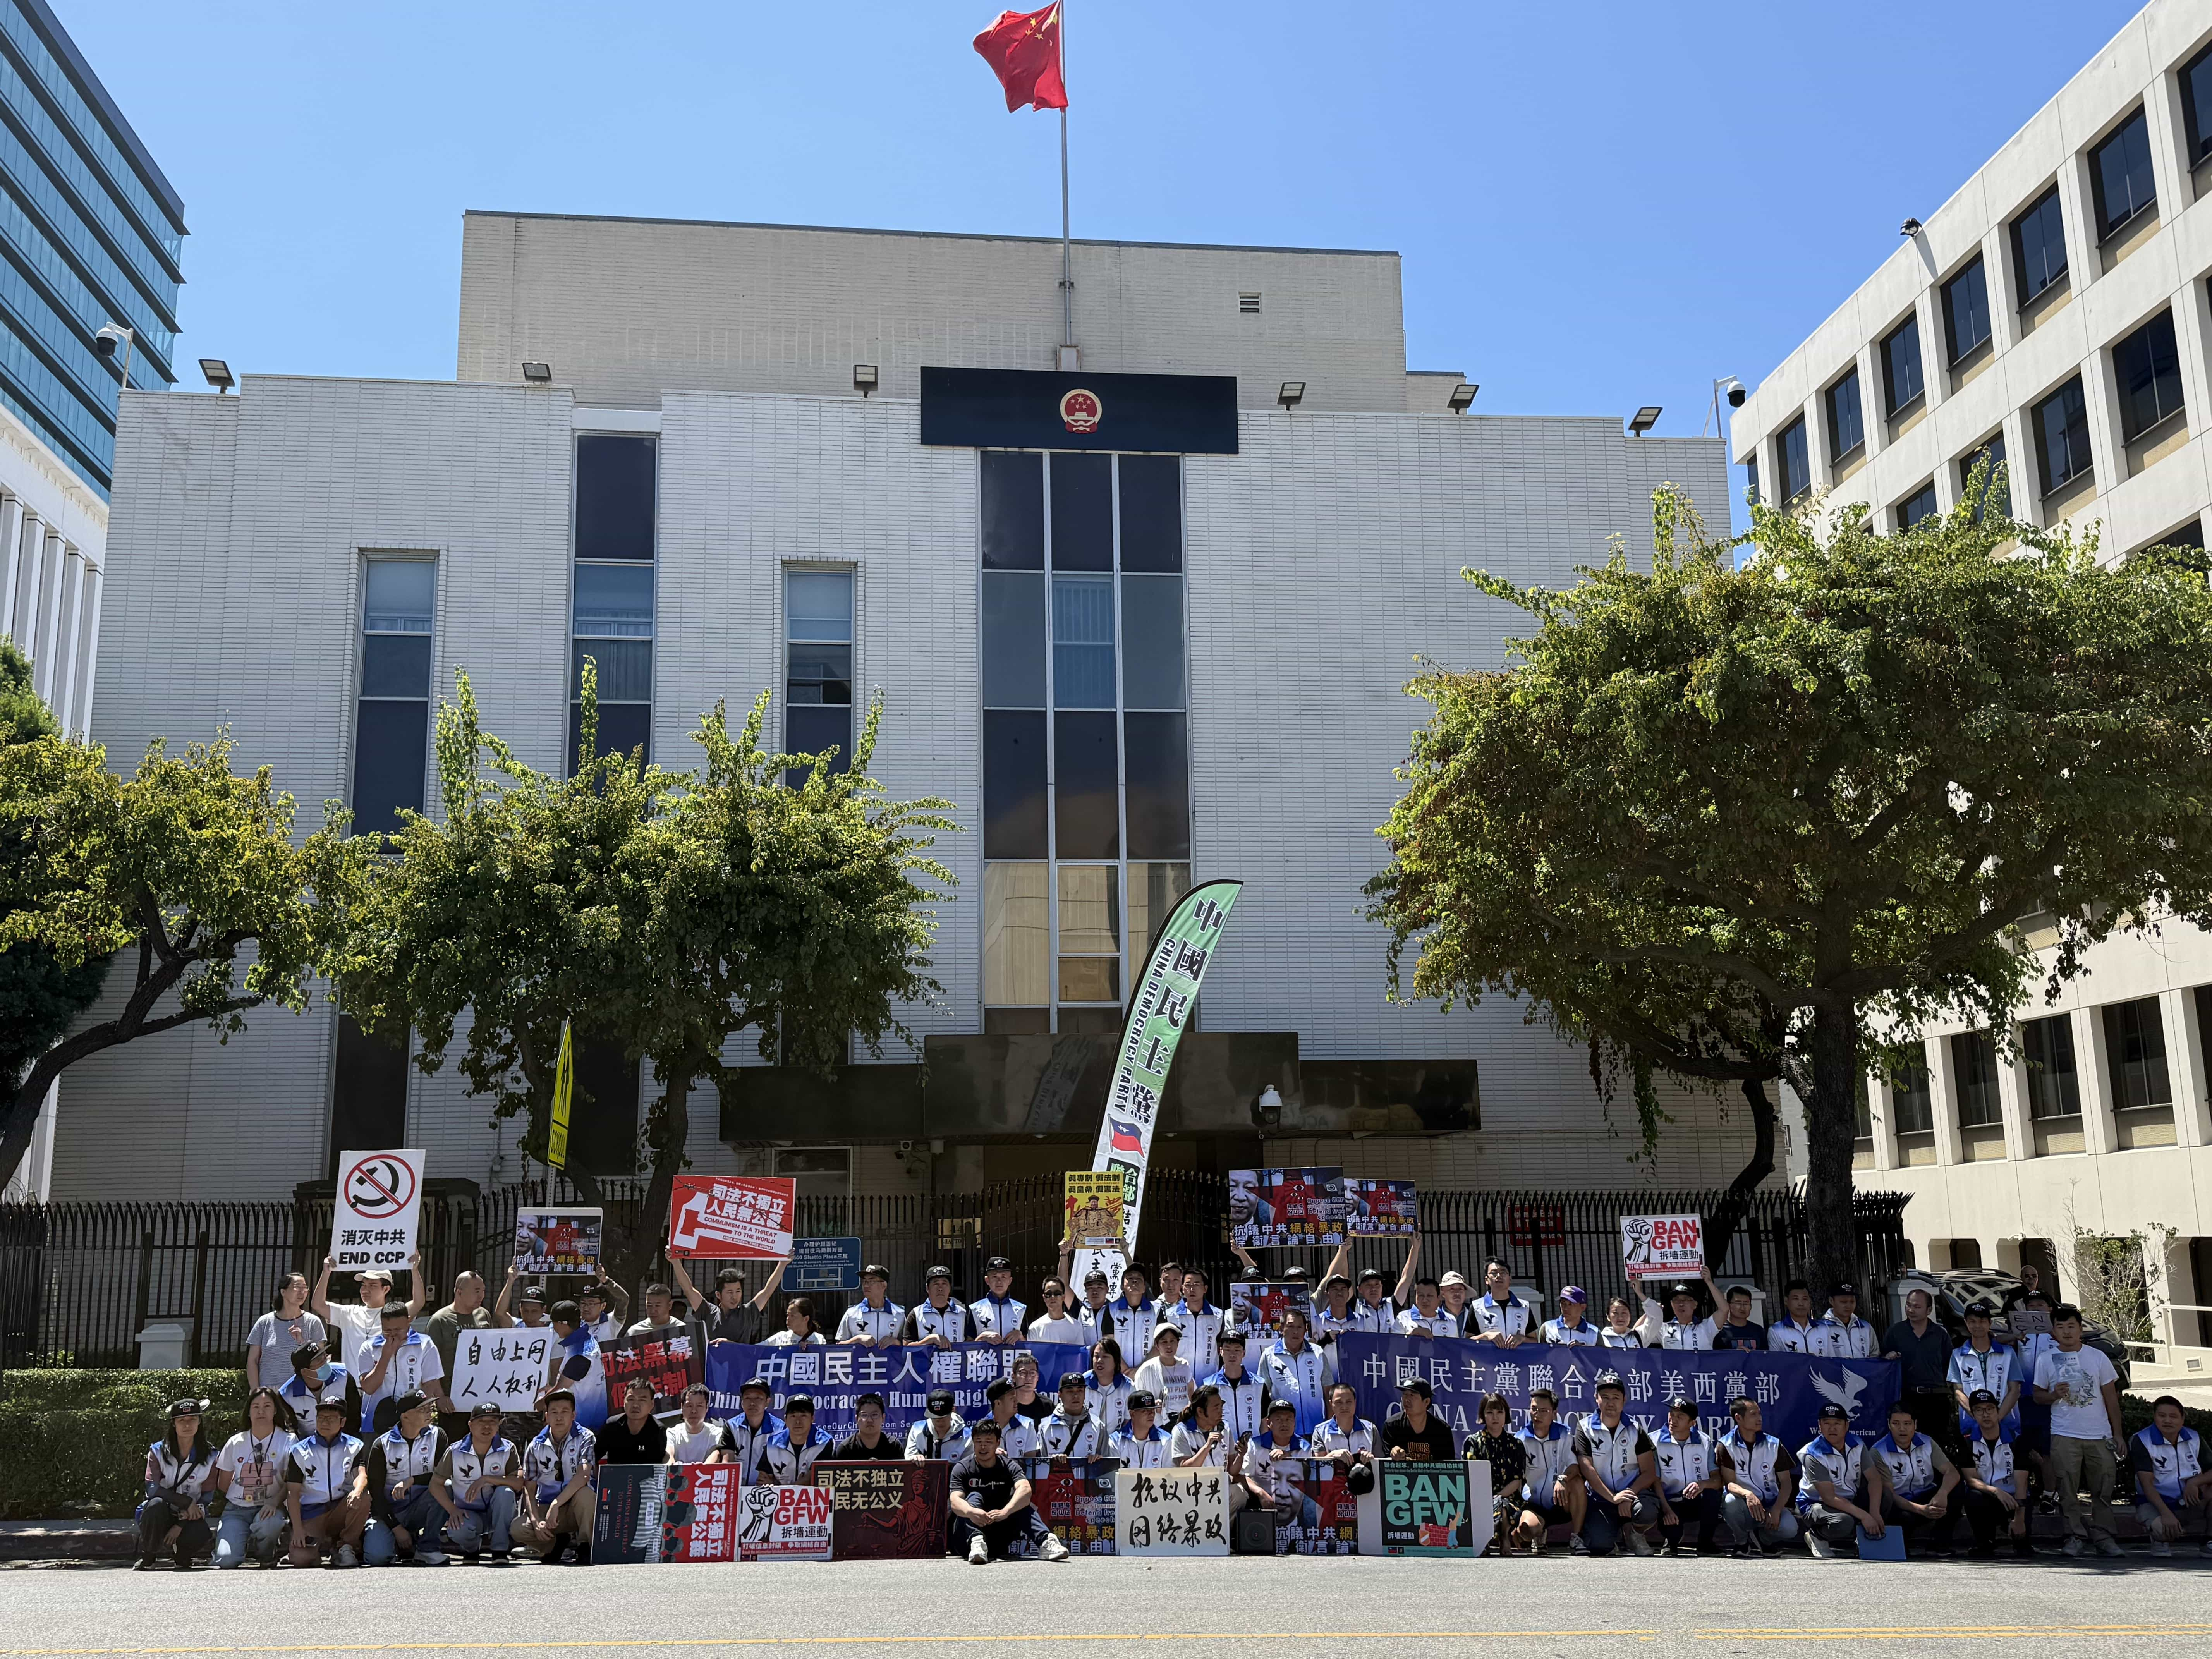

网络实名制并非保护公民，而是将每一个网民变成可追踪的“号码”。你的每一句话、每一个想法，都可能被记录、被审查、被用来对付你。实名制剥夺了匿名表达的权利，扼杀了思想的自由流动，让真话成为禁忌，让批评成为罪行。在这样的网络暴政下，公民的言论自由被无情践踏，公共讨论的空间被压缩到令人窒息。我们不是号码！我们不是奴才！  
我们是活生生的个体，我们有权匿名表达，有权说出真相，有权不被恐吓、不被追踪！网络应当是自由思想的沃土，而不是威权统治的监狱。我们拒绝被“实名”绑架，拒绝让言论自由成为空洞的口号！今天，我们站出来发声！

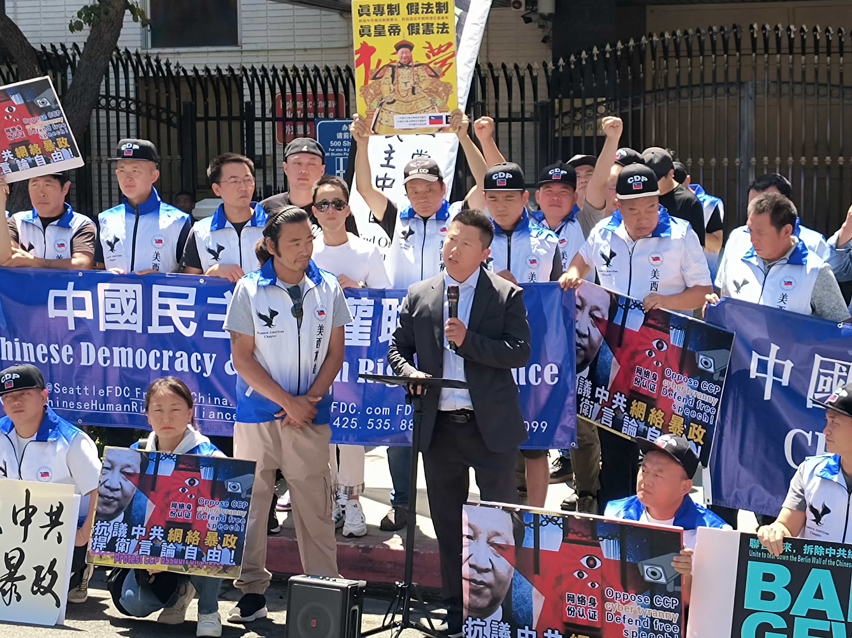

我们为每一位因实名制被删帖、被封号、被“喝茶”、被抓走的人而抗议！我们为每一个不敢说出真话、却渴望自由呼吸的灵魂而呐喊！我们呼吁：

* 废除网络实名制！ 还网络一个自由的呼吸空间！
* 捍卫言论自由！ 让真话不再是罪，让批评不再是险！
* 终结数字暴政！ 让每一个人都能在网络上自由表达，而无需担心“说完话之后”的自由被剥夺！

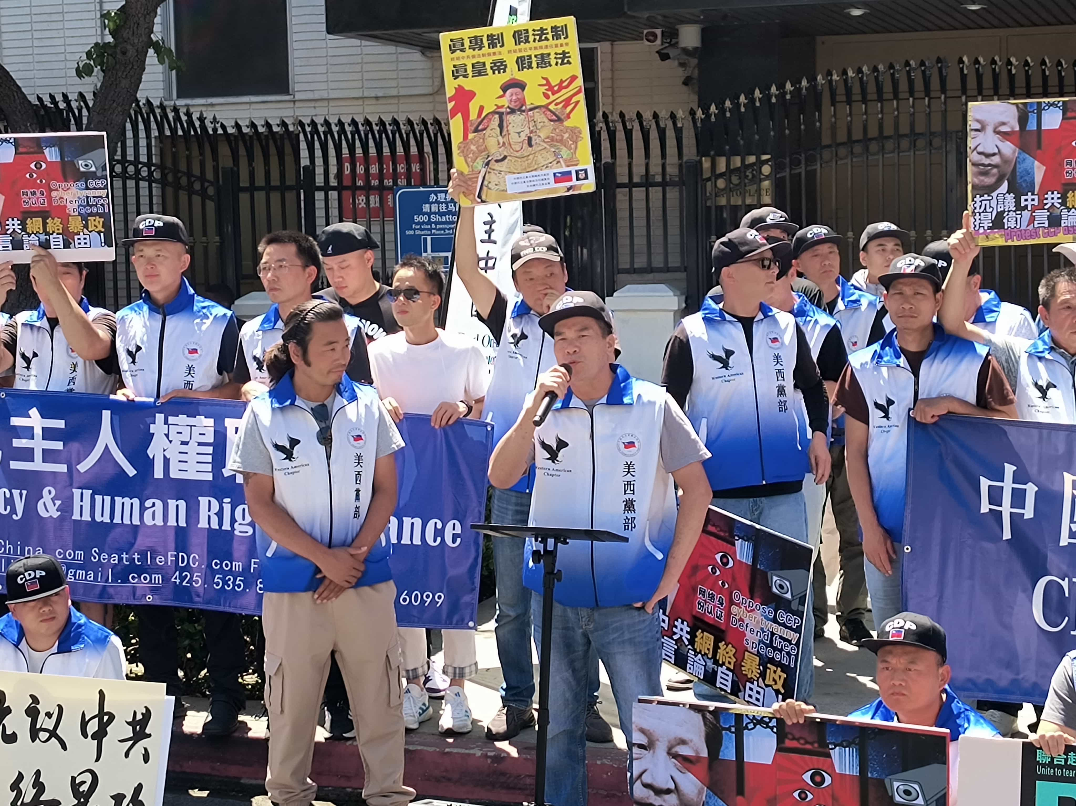

我们的口号响亮而坚定：  
 “我们要说话，更要说完话还能活着！”我们呼吁所有珍视自由、渴望真相的人们加入我们，共同抵制网络暴政，共同捍卫言论自由！这不仅是一场针对实名制的抗争，更是对威权装神弄鬼的彻底否定！让我们用行动告诉世界：言论自由是不可剥夺的权利，真话终将冲破数字牢笼！“我们要说话，更要说完话还能活着！”“废除实名制，捍卫言论自由！”“拒绝数字绞索，守护真话权利！”让我们一起，为自由的网络、为自由的中国而战！